# 1.Краткие теоретические сведения

Объектно-ориентированное программирование и проектирование построено на классах. Любую программную систему, построенную в объектном стиле, можно рассматривать как совокупность классов, возможно, объединенных в пространства имен, проекты, решения.

У класса две различные роли: модуля и типа данных. Класс - это модуль, архитектурная единица построения программной системы. Вторая роль класса не менее важна. Класс - это тип данных, задающий реализацию некоторой абстракции данных, характерной для проблемной области, в интересах которой создается программная система.

Синтаксис описания класса:

[атрибуты][модификаторы]class имя_класса[:список_родителей]

{тело_класса}

В теле класса могут быть объявлены: константы; поля; конструкторы и деструкторы; методы; события; классы (структуры, делегаты, интерфейсы, перечисления).

# Диаграмма классов

Диаграмма классов - диаграмма, на которой отображаются классы и их отношения. Является основной диаграммой UML. На диаграмме классов используются следующие основные обозначения :

Класс – прямоугольник, разделенный на три секции (раздела), в первом приводится имя класса, во втором – список атрибутов, в третьем – список методов.

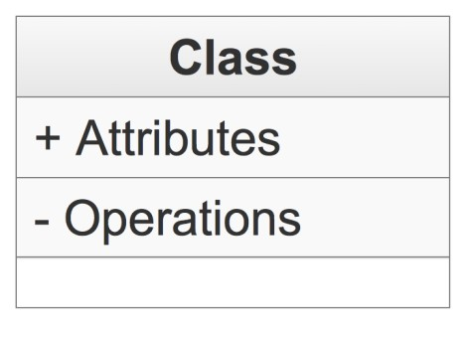

Допускается опускать раздел атрибутов, раздел методов или оба раздела. Для абстрактных классов указывается шаблон <abstract> или <interface> после имени класса, для абстрактных классов обычно также имя класса указывается наклонным шрифтом. Для атрибутов может указываться тип и видимость (+ public, - private, # protected). Для методов также могут указываться тип, список параметров и видимость.

**4.Контрольные вопросы** 1. Основные принципы ООП.

* 1. Что такое класс?
  2. Синтаксис описания класса.
  3. Что такое диаграмма классов?
  4. Приведите пример диаграммы класса.
  5. Что такое атрибут?